水工机械技术要求
- 项目概况
该工程包含工程主体为77米宽的水坝和右侧250米挡墙，左侧413米挡墙。右侧引水渠3930米，左侧引水渠484米。
- 闸门种类
闸门根据使用部位分为1型闸门和2型闸门
1型闸门用于首部枢纽，要求配有不锈钢导槽、低摩擦轴承和密封条，以便于滑动和除垢。
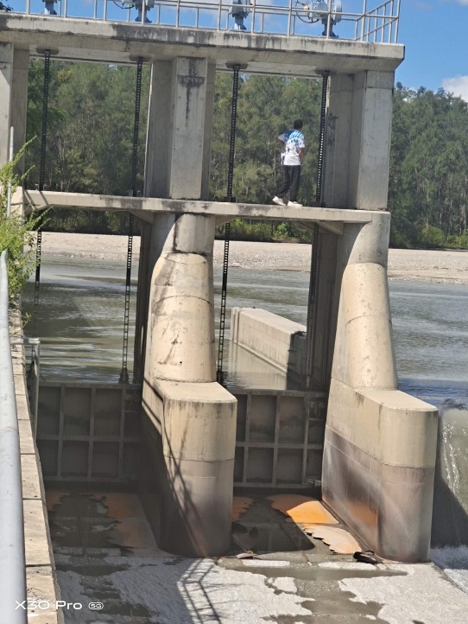
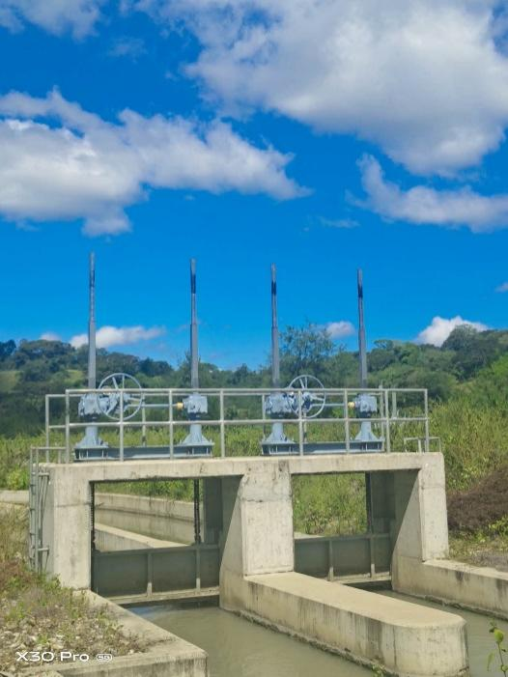
1型闸门

2型闸门为渠道分水闸门，和现有现有灌溉结构上目前使用的闸门类型一致。
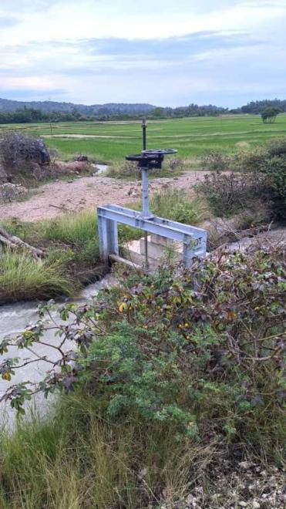

2型闸门

- 闸门尺寸表

 |  | 闸门类别 | 编号 | 宽（m） | 高（m) | 闸底高程(m) | 闸顶高程(m) | 操作平台高程(m) | 总高度(m) | 备 注
1 | 大坝冲沙闸（手动） | 1类 | 1 | 2.00 | 4.30 | 16.40 | 20.60 | 26.00 | 10.70 | 大坝冲沙闸（手动），含底崁，门楣，门槽及预埋件和止水等全套零配件。为便于现场吊装，要求闸门分为四个叠梁。分成1.1米高的三个和1.0米高的1个叠梁，在现场拼装焊接。
2 | 右岸进水闸（手动） | 1类 | 2 | 0.80 | 1.00 | 19.70 | 20.70 | 26.00 | 7.50 | 右岸进水闸（手动），含底崁，门楣，门槽及预埋件和止水等全套零配件
3 | 右岸泄水闸（手动） | 1类 | 3 | 0.75 | 0.80 | 19.78 | 20.58 | 21.26 | 2.48 | 右岸泄水闸（手动），含底崁，门楣，门槽及预埋件和止水等全套零配件
4 | 右岸主渠调节闸（手动） | 1类 | 4 | 1.00 | 0.87 | 20.39 | 21.26 | 21.26 | 1.87 | 右岸主渠调节闸（手动），含底崁，门楣，门槽及预埋件和止水等全套零配件
5 | 右岸主渠分水闸（简易手动） | 2类 | 5 | 0.60 | 0.70 | 18.42 | 19.12 | 19.12 | 1.70 | 右岸主渠分水闸（简易手动），含底崁，门楣，门槽及预埋件和止水等全套零配件
6 | 右岸主渠分水闸（简易手动） | 2类 | 6 | 0.60 | 0.70 | 18.42 | 19.12 | 19.12 | 1.70 | 右岸主渠分水闸（简易手动），含底崁，门楣，门槽及预埋件和止水等全套零配件
7 | 左岸主渠分水闸（简易手动） | 2类 | 7 | 0.25 | 0.54 | 17.59 | 18.13 | 18.13 | 1.54 | 左岸主渠分水闸（简易手动），含底崁，门楣，门槽及预埋件和止水等全套零配件
8 | 左岸主渠分水闸（简易手动） | 2类 | 8 | 0.25 | 0.54 | 17.59 | 18.13 | 18.13 | 1.54 | 左岸主渠分水闸（简易手动），含底崁，门楣，门槽及预埋件和止水等全套零配件

- 技术要求

- 1型闸门的材料规范
除非本文或图纸另有规定，否则材料应满足以下要求：
Unless otherwise specified herein or on the drawings, the materials will meet the following requirements:
a. 闸门面板、门框、门梁、三通、角钢导板、加强板的结构钢应符合ASTM A-36的要求。
原文： Structural steel for gate skinplate, gate frames, gate girders, Tees, angles guides, stiffener plates shall conform to ASTM Designation A-36.
b. 承台顶板 ASTM名称A-276。304型。
Sill top plate ASTM designation A-276. Type 304.
c. 车轮ASTM名称A-504-65第A条和表面硬度255BHN（如适用）。
原文： Wheels ASTM Designation A-504-65 Clause A & face hardness 255BHN (if applicable).
d. 导轨杆ASTM设计A-575-80（如适用）。
原文： Track Bars ASTM Design A-575-80 (if applicable).
e. 衬套应为自润滑青铜或同等材料。
原文： Bushings to be self Lubricating Bronze Lubrite or equal.
f. 吊耳销ASTM设计：A-48第30B条
原文： Lifting eye-pin ASTM Design: A-48 Clause 30B
g. 车轮销ASTM设计：A-276 416型（如适用）
原文： Wheel pin ASTM Design: A-276 Type 416 (if applicable)
h. 轮轨表面硬度275 BHN（如适用）
原文： Face hardness Wheel Track 275 BHN (if applicable)
i. 钢螺栓ASTM设计：A-307 A级
原文： Steel Bolts ASTM Design: A-307 Grade A
j. 门槽衬垫和密封板ASTM A-276 304型。
原文： Gate slot liner and seal plate ASTM A-276 Type 304

- 2型闸门的材料规范
2型闸门及附件在施工中使用的材料应显示在批准的图纸上，并符合以下规范：
原文： Materials used in the construction of the type 2 gates and appurtenances are to be shown on the approved Drawings and conform to the following specifications:
a. 铸铁闸门座、手轮、手盖和底板以及阀杆支架将由符合ASTM A 126 B级的铸铁制成。
原文： The cast iron gate seat, hand wheel, hand cover and base plates, and stem bracket will be made of cast iron conforming to ASTM A 126, grade B.
b.钢闸门座、导向框架和框架填料将由符合ASTM A 36 B级或JIS G3 101 2级的钢制成。
原文： The steel gate seat, guide frame, and frame filler will be made of steel conforming to ASTM A 36, Grade B or JIS G3 101, Class 2.
c. 提升螺母应由符合ASTM B 147合金8A的青铜制成。
原文： The lifting nut will be made of bronze conforming to ASTM B 147 Alloy 8A.
e. 阀杆衬套将由符合ASTM B21合金B的青铜制成。
原文： The stem bushing will be made of bronze conforming to ASTM B21 Alloy B.
f. 螺栓和螺母将由符合ASTM A307 B级的钢制成，并进行镀锌。
原文： The bolt and nut will be made of steel conforming to ASTM A307, Grade B and will be galvanized.
g. 所有含铁表面应清除铁锈、氧化皮和油脂，并在制造地点涂上两层煤焦油环氧树脂。
原文： All ferrous surfaces will be cleaned of rust, scale and grease and applied two coats of coal-tar epoxy applied at the place of manufacture.

本技术文件中未提及的设备其他技术要求，按照中国的相关国家标准及规范实施。
Other technical requirements for equipment not mentioned in this technical document shall be implemented in accordance with relevant Chinese national standards and specifications.

- 合同履行期间应提供的资料要求
承包商有义务满足本规范的所有要求，或对其图纸的正确性负责。
原文： Contractor of any part of his obligation to meet all of the requirements of these Specifications or of the responsibility for the correctness of his drawings.
（一） 详图和设计计算书
原文： Detail Drawings and Design Calculations
1. 在继续制造设备之前，承包商应将图纸、设计数据、计算书、目录页和类似工程文件提交给工程师，以供其批准根据合同提供的每种闸门，充分证明所有部件均符合工程师的要求，以供批准根据合同供应的每种类型的闸门，足以充分证明所有部件将符合招标文件的规定和意图以及安装、操作和维护的要求。这些图纸应显示所有必要的尺寸和制造细节，包括焊接和螺栓连接的设计、配合和间隙公差，以及承包商建议运输设备的所有现场接头和组件。应提交所有主要部件的设计标准、计算书和详细规范，以及其他要求的特征或细节。
原文： Before proceeding with manufacture of the Equipment, drawings, design data, calculations, catalogue pages and similar engineering documents shall be submitted by the Contractor to the Engineer for approval for each type of gate supplied under the contract, sufficient to demonstrate fully that all parts will conform to the Engineer for approval for each type of gate supplied under the contract, sufficient to demonstrate fully that all part will conform to the provisions and intent of the tender documents and to the requirements of their installation, operation and maintenance. These drawings shall show all necessary dimensions and fabrication details, including the design of welded and bolted joint connections, tolerances on fits and clearances, and all field joints and subassemblies in which the Contractor proposes to transport the equipment. Design criteria, calculations, and detailed specifications shall be submitted for the design of all major components and for other features or details when requested.
2. 图纸和设计数据应包括以下内容（如适用）：
原文： The drawings and design data shall include the following where applicable:
• 每个闸门装置和叠梁闸门的结构设计计算。
原文： Structural design calculations for each gate unit and stop-log.
• 预埋件总布置图。这些图纸应显示现场连接的所有尺寸、公差和细节。
原文： General arrangement drawings for embedded parts. These drawings shall show all dimensions, tolerances and details of field connections.
• 锚固布局图，包括一期和二期混凝土上的布局和尺寸以及预埋件的位置。这些应表明土木工程结构中为容纳每个闸门而做出的规定，以及列出闸门将应用于土木工程结构的最大水平、横向和垂直力（x、y和z轴上的加号和号）的表格数据。
Anchoring layout drawings with the layout and dimensions on the primary and second stage concrete and positions of the embedded parts. Those shall indicate the provisions to be made in the civil engineering structure to accommodate each gate and tabulated data setting out the maximum horizontal, lateral and vertical forces (plus and mines in x, y and z axes) which the gate will apply to the civil engineering structure.
• 闸门总布置图。这些图纸应显示所有尺寸和公差、表面光洁度、现场连接细节和重量。
原文： General arrangement drawings for gates. These drawings shat show all dimensions and tolerances, surface finishes, details of field connection and weights.
• 闸门起重机的总体布置图。这些图纸应显示现场连接、重量和地脚螺栓荷载的所有尺寸和公差细节。
原文： General arrangement drawings of the hoists for the gates. These drawings shall show all dimensions and tolerance details of field connections, weights, and loads on foundation bolts.
• 显示闸门组件的闸门组件图纸，以及各种部件的参考。
原文： Gate assembly drawings showing the gate assembly, with the references of the various component parts.
• 轴承装配图，显示轴承装配的不同阶段。
原文： Bearing assembly drawings, showing the different phases of assembly of the Bearings.
• 清楚显示吊点和允许吊索角度的安装方案图。
原文： Installation scheme drawings clearly showing the lifting point and allowable sling angles.
• 安装过程中施加在结构上或结构附近的荷载。
原文： Loads applied to or adjacent to the structure during installation.
• 闸门平衡图，给出所需镇重物的数量以及相应的密度。
原文： Gate balancing drawings, giving the quantities of ballast required, with the corresponding densities
• 滑槽和底梁详图，显示与嵌入密封面的密封接触。
原文： Slot and sill beam details showing seal contact with the embedded sealing faces.
• 典型密封细节。
原文： Typical seal details.
• 密封拼接和密封角细节。
原文： Seal splice and seal corner details.
• 每个闸门的结构详图。
原文： Structural detail drawings of each gate.
• 提升平台详图。
原文： Hoist platform details.
• 起重机齿轮箱和联轴器的详细信息
原文： Details of the hoist gear boxes, and couplings
• 导向件和止动装置详情。
原文： Guide member and dogging device details.
• 装配匹配标记表
原文： Assembly match mark sheets
• 吊点和安装限制
原文： Lifting points and installation constraints
• 设备制造、现场安装和测试的检验和测试计划
原文： An Inspection and Test Plan for manufacturing, site installation and testing of the Equipment
• 用于证明设备运行和功能的调试测试计划表。
原文： Schedule of commissioning tests for proving operation and functionality of the Equipment.
• 其他未明确列出但用于本文所述目的的图纸。
原文： Other drawings not specifically listed but required for the purpose stated herein.

（二）操作和维护手册
原文： Operating and Maintenance Manual
承包商应提交2（两）份设备操作和维护手册供工程师审查。工程师审查后，应提供6（六）份手册。操作和维护手册应包括缩小尺寸、适用图纸副本、适用零件清单和目录，涵盖所有提供的设备，以及操作、维护、维修、拆卸或组装过程中可能需要的设备，并用于维修和识别零件，以便订购更换件。
原文： The Contractor shall submit for Engineer's review 2 (two) copies of an operating and maintenance manual for the Equipment. After the Engineer's review, 6 (six) copies of the manuals shall be furnished. The operating and maintenance manual shall include reduced-size, copies of applicable drawings, applicable parts lists and catalogues covering all equipment furnished and which may be needed in operation, maintenance, repairs, dismantling or assembling, and for repair and identification of parts for ordering replacements.

（三） 语言
原文： Language
所有图纸、设计数据、说明书、目录数据、插图或印刷规范均应以英文提交。
原文： All drawing, design data, instructions, catalogue data, illustrations, or printed specifications shall be submitted in English

